文件名称：MACS V6.5.0.IEC.SDD.33.iec文件结构说明书
文件编号：A11-B14-000072
项目名称：MACS V6.5.0-IEC组态软件开发
项目编号：A0903A-4
物料编码：
版 本 号：A
文件密级：机密
文件状态：CFC
受控标识：受控

拟制： | 于志文 2011年 3月23日
审核： | 马圣 2011年 3月28日
会签：
批准： | 刘金龙 2011年 3月28日
文件发放范围：

修订页

序号 | 版本号 | 修订内容简述 | 拟制/日期 | 审核 | 批准
 | A | 新创建 | 于志文/2011.03.23 | 马圣

目 录
1 引言 1
1.1 目的 1
1.2 背景 1
1.3 引用文档 1
1.4 术语与缩略语 2
2 文件结构 2
2.1 概述 2
2.2 文件头 3
2.3 任务描述信息 3
2.4 组态逻辑信息 4
2.4.1 信息头 4
2.4.2 函数目录表 5
2.4.3 函数代码及重定位信息 6
2.4.4 外部库函数名及索引 7

引言

目的
本文档是MACS V6.5.0-IEC组态软件生成的组态逻辑信息文件，即.iec文件的结构详细说明书，对组态逻辑信息文件的组成及各部分进行了详细的说明。
本文档是进一步进行MACS V6.5.0-IEC组态软件编译模块设计的依据。
本文档的预期读者是编译、在线等相关的开发人员。

背景
.iec文件是MACS V6.5.0-IEC组态软生成的二进制文件，是组态软件每次对工程编译之后生成的用以保存本次编译已通过或者已生成的函数逻辑信息文件。.iec文件经转化可以生成工程数据及逻辑信息文件，即.PRG文件，也可以根据.tmp文件中的记录的信息，为增量下装信息提供数据。
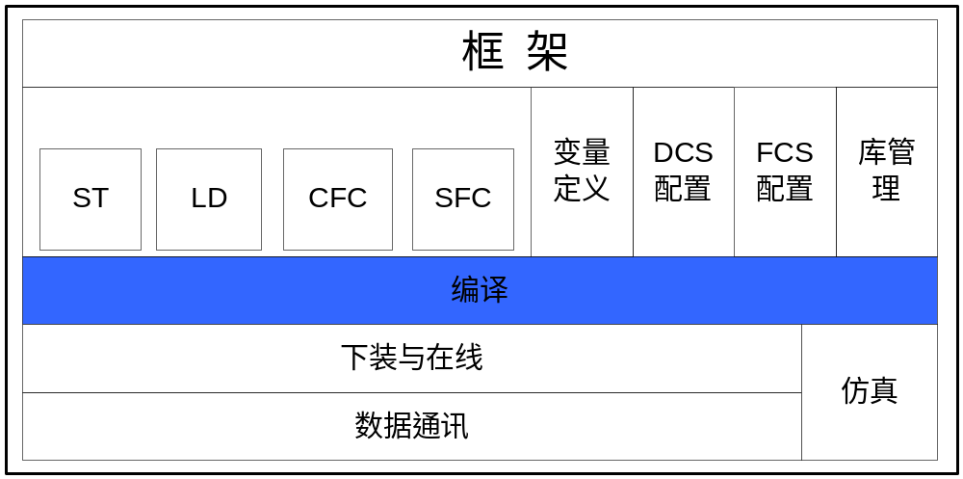
图 1-1 编译在组态软件中的位置

引用文档
- 《HOLLiAS-C.IEC.SDD.24.HCC目标文件结构说明书》刘立忠
- 《MACS V6.5.0.IEC.SDD.31.prg文件结构说明书》 于志文
- 《MACS V6.5.0.IEC.SDD.32.tmp文件结构说明书》 于志文

术语与缩略语
.PRG文件：工程数据与逻辑信息文件。
.TMP文件：保存本次编译变化信息和增量下装信息的文件。
POU：(Program organization unit)程序组织单元. 可以是功能、功能块或程序。（注：此术语可以指类型或实例。)
任务：为周期执行或触发执行一组相关的程序组织单元而提供的执行控制元素。

文件结构

概述
编译下装信息文件的总体结构可以分为如下三个部分：
- 文件头。
- 任务描述信息。
- 组态逻辑信息。
其中，组态逻辑信息又可以分为组态逻辑信息头、函数目录表、函数代码及重定位信息、外部库函数名及索引四部分。
.iec文件的总体结构图如下所示：
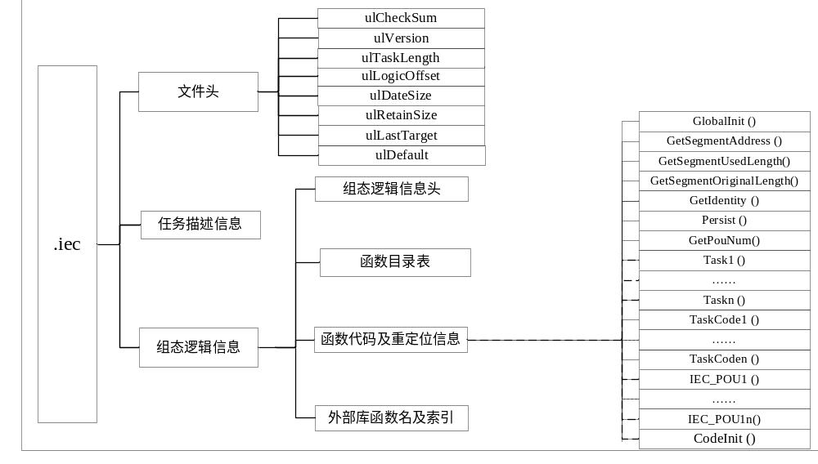
图 2-2 .iec文件结构划分

文件头
文件头是包括了文件的版本信息、各部分的长度信息及校验信息，其类型是tagIECFileHeader，该数据结构的具体格式如下：
typedef struct tagIECFileHeader
{
unsigned long ulCheckSum; /*文件校验和*/
unsigned long ulVersion; /*RTS版本信息*/
unsigned long ulTaskLentgh; /*任务描述信息部分长度*/
unsigned long ulLogicLentgh; /*组态逻辑信息区长度*/
unsigned long ulDataSize; /*数据区总大小*/
unsigned long ulRetainSize; /*Retain区实际大小*/
unsigned long ulLastTarget; /*生成该文件时的平台信息*/
unsigned long ulDefault; /*预留信息*/
}IECFileHeader;

文件校验和是除此四字节外的iec文件的校验和，校验和算法是内存文件的内容逐字节相加。
其中RTS版本包括如下信息：硬件平台和版本。四字节中的高两个字节表示硬件平台信息，x86、POWERPC分别对应0x01、0x03；低两个字节表示RTS版本信息目前设为0x01，硬件平台信息和版本信息以后均可以扩展。
任务描述信息的长度是生成任务描述信息的总长度，详细请见《MACS V6.5.0.IEC.SDD.31.prg文件结构说明书》中的任务描述相关部分。
组态逻辑信息区长度包括组态逻辑信息头长度、函数目录表长度、函数二进制代码及重定位代码长度、外部库函数名及索引长度。
数据区总大小，是指Data去的大小，目前650版本的Data区大小从配置文件读取。
Retain区实际大小是指Retain变量区的实际使用长度。
生成该文件时的平台信息是指当前编译的平台类型，包括x86平台、ppc平台等。

任务描述信息
此处信息的格式与工程数据及逻辑信息文件，即.PRG文件中相应的格式内容完全相同，其详细格式见《MACS V6.5.0.IEC.SDD.31.prg文件结构说明书》中任务描述相关部分。

组态逻辑信息
组态逻辑信息的总体结构可以分成如下四个部分：
- 信息头：包含实际任务个数、实际POU个数、和函数代码及重定位长度信息。
- 函数目录表：包含本次编译已经生成的全部函数的目录信息，包括函数名，该函数相对于组态逻辑信息的起始地址，函数代码长度和重定位信息长度。
- 函数代码及重定位信息：包含本次编译已经生成的全部函数的二进制代码和重定位信息，每个函数的代码和重定位信息组织在一起。
- 外部库函数名及索引：包括本次编译的生成的外部库函数名及索引信息。

信息头
信息头是包括了本次编译的实际任务个数、实际POU个数，函数代码及重定位长度信息，以及外部库信息的起始位置，其类型是tagLogicInforHeader，该数据结构的具体格式如下：
typedef struct tagLogicInfoHeader
{
unsigned long ulTaskNum; /*实际任务个数*/
unsigned long ulPOUNum; /*POU实际个数*/
unsigned long ulLogicLength; /*函数代码及重定位信息长度以及函数目录表长度*/
unsigned long ulExlibLength; /*外部库信息的长度*/
}LogicInfoHeader;
其中，ulTaskNum为工程中实际任务个数。
ulPOUNum为POU实际个数，此处的实际POU个数是指用户所组的POU。不包括任务、外部库函数、programheader、以及GlobalInit、GetAddress，Persist等常用的8个函数。
ulLogicLength是指组态逻辑信息中的函数目录表长度、函数的二进制代码和重定位信息长度。
ulExlibLength是指逻辑组态信息中外部库函数名及索引的总长度，详细格式请见本文档2.4.4
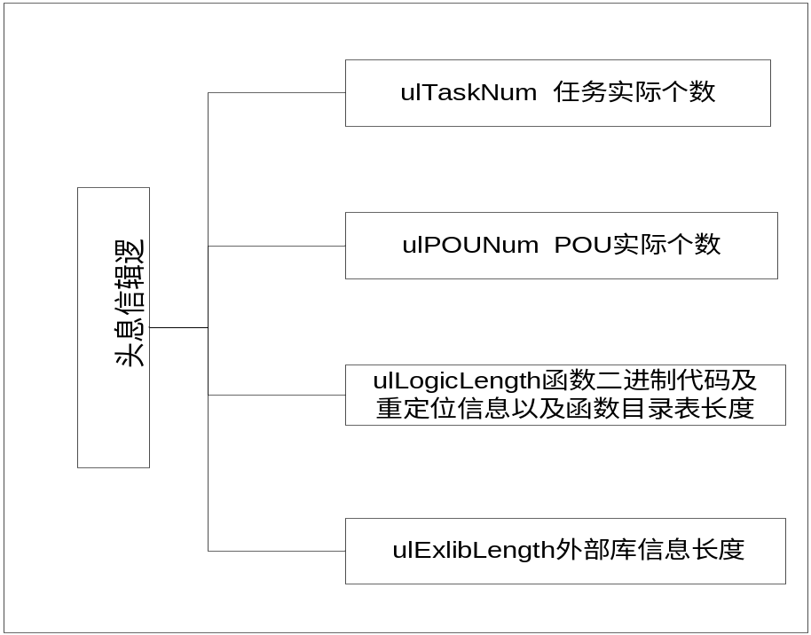
图 2-2 .逻辑信息头结构

函数目录表
函数目录表用来保存每次编译生成的函数在本文件中的位置信息。
函数目录表的每个表项的数据结构包括四个部分，分别是函数名称、函数相对于组态逻辑信息区首地址的偏移、函数二进制代码长度、该函数重定位信息长度。其结构如下所示：
typedef struct tagFunctionIndex
{
char Task_POU_Name[64] /*函数名*/
unsigned long ulOffset /*相对于组态逻辑信息区首地址的偏移*/
unsigned long ulCodeLength /*函数二进制代码长度*/
unsigned long ulRelocateLength /*函数代码重定位信息长度*/
}FunctionIndex;
由于每次生成函数目录表时表项的个数是确定的，每个表项的大小也是确定的，所以变化表在内存或文件中都是一段连续的空间进行存储，相当于是一个数组，数组中每个元素的大小是76字节。
函数目录表的结构如下图所示：
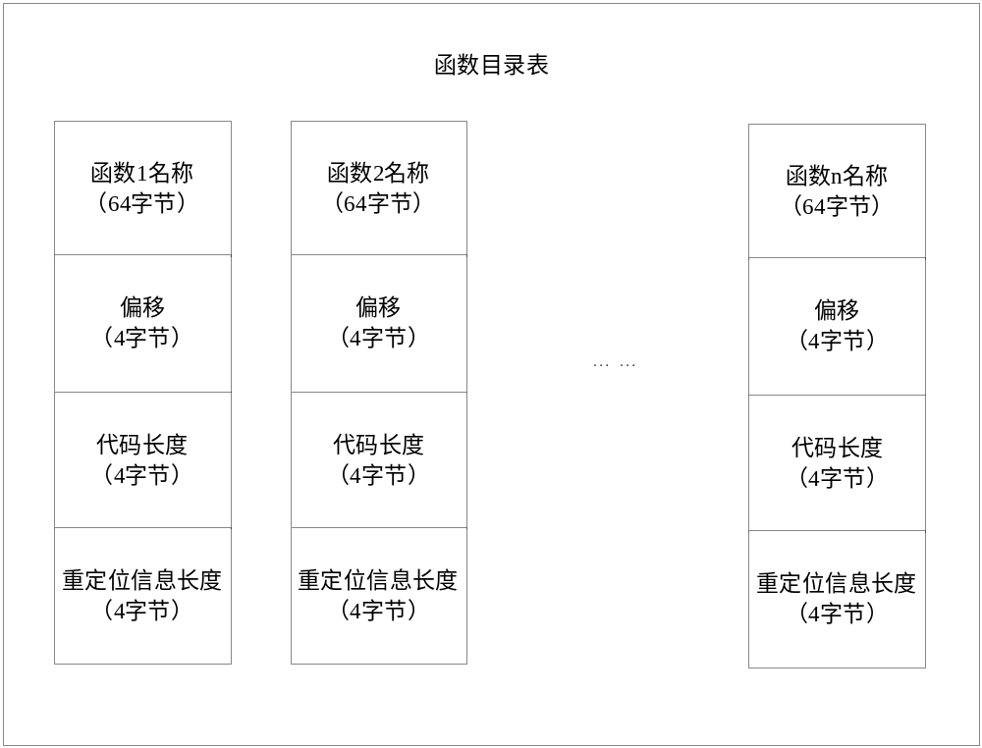
图 2-3 函数目录表详细结构

函数代码及重定位信息
此处保存每次编译生成的函数二进制代码和该函数二进制代码的重定位信息。该信息的组织形式如下所示：
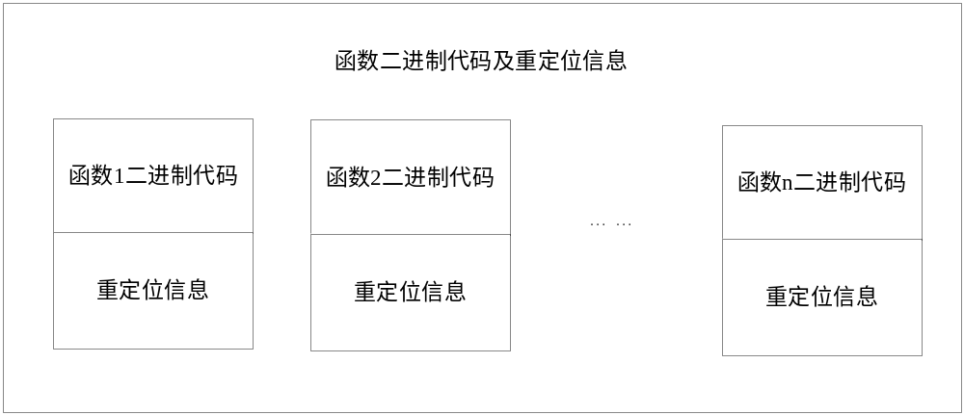
图 2-4 函数代码和重定位信息格式
其中，重定位信息部分的详细格式与工程数据及逻辑信息文件中相应的内容相同，其具体内容详见《MACS V6.5.0.IEC.SDD.31.prg文件结构说明书》中相关内容。

外部库函数名及索引
外部库函数名及索引部分的内容包括系统默认的外部库函数和组态工程中涉及到的外部库函数的信息。每个外部库函数的信息有外部库函数名（字符串结构）和它的索引值（2字节）构成，整个部分的信息结束以0xFFFF为标志。其格式如下图所示：
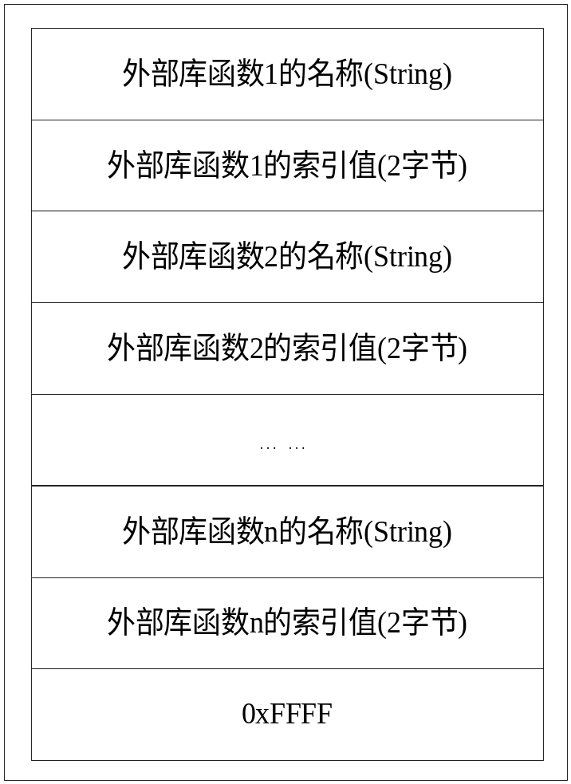
图 2-5 外部库函数名及索引部分格式

- X86版本默认的外部函数
memcpy();memset(); sin(); cos(); tan(); atan(); asin(); acos(); ln(); log(); exp(); expt(); abs(); sqrt();
- POWERPC版本默认的外部函数
memcpy();memset(); sin(); cos(); tan(); atan(); asin(); acos(); ln(); log(); exp(); expt(); abs(); sqrt();

